**Nome dos membros:  
Vitor Tesoto  
Gustavo Cardoso  
Rian Felipe  
  
Curso:  
Criação de Sites e Plataformas Digitais  
  
Tema escolhido:  
VALORANT  
  
Motivo da escolha:   
É um jogo que todos do grupo conhecem, tem bastante personagens e habilidades para explicar.  
  
Imagens escolhidas para o projeto: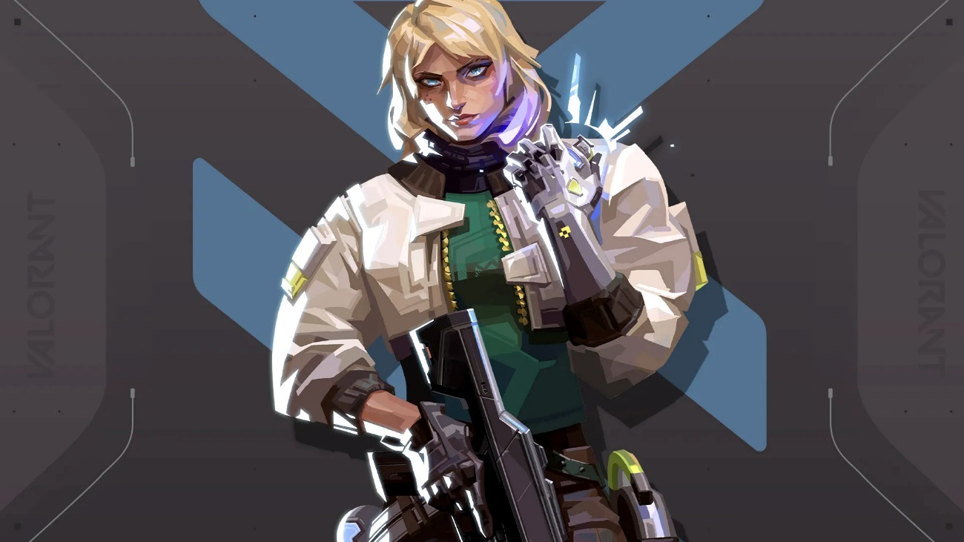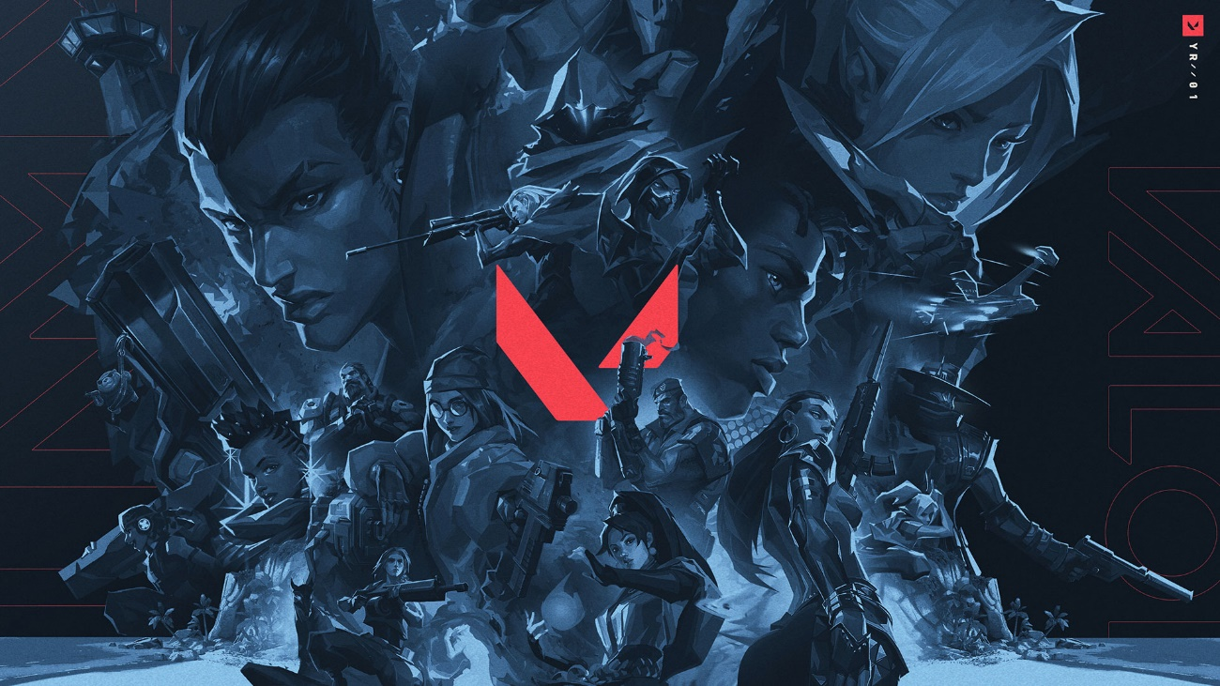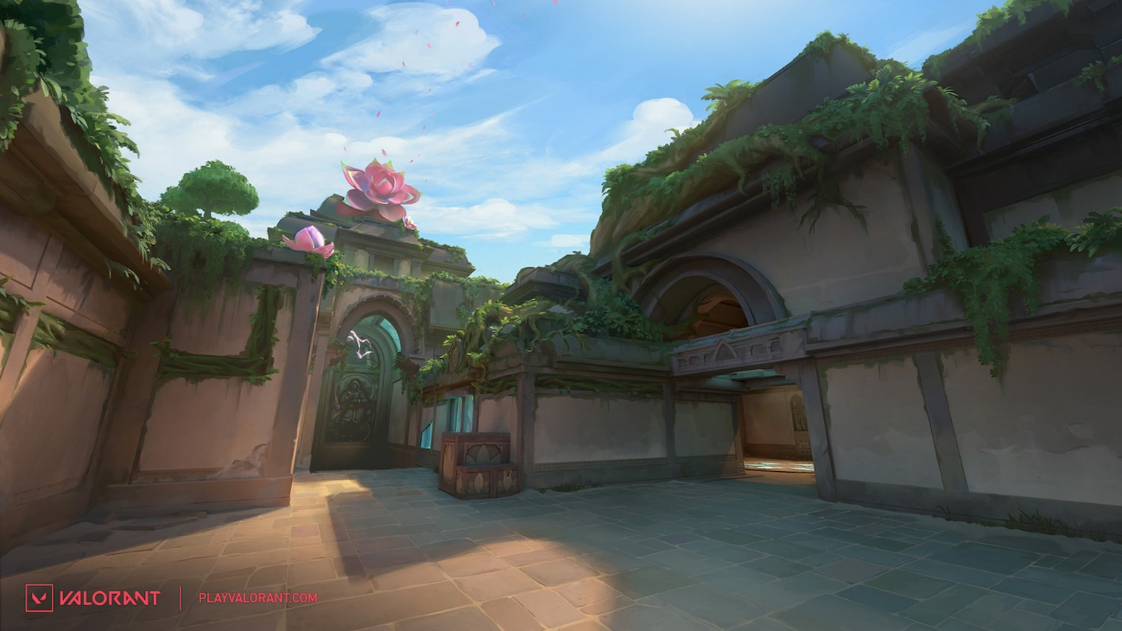  
  
  
  
  
Divisão das tarefas:**

**Vitor:   
  
Gustavo:  
  
Rian:**